**Literasi Digitalisasi Data untuk Mengatasi Kesenjangan Digital di Masyarakat Pedesaan di Desa Dayeuhkolot, Subang**

Nur Azizah Komara Rifai1•, Marizsa Herlina1, Yani Nurhadryani2, Ratna Agustina1

**1**Program Studi Statistika, FMIPA, Universitas Islam Bandung, Indonesia

**2**Program Studi Ilmu Komputer, Sekolah Sains Data, Matematika dan Informatika, IPB University, Indonesia

*Email: nur.azizah@unisba.ac.id

***Abstract***

*Village development can increase the well-being of rural communities, development strategies need to be constructed based on data analysis, which requires a certain level of digitalization. Inevitably, Dayeuhkolot Village personnel in Subang District stated they are struggling to fulfill several websites or applications to complete data requests from many ministries. Therefore, data digitalization literacy is necessary so that they can efficiently fulfill the government demands. Moreover, the village community has an exciting trait: digital divide. They have a considerable gap in digital skills between individuals due to various education levels, occupations, and access to computers. Hence, this study contributes to exploring the acceptance of data digitalization training for rural communities through two learning methods: traditional training by lecture and hands-on training by computer tutorials. There are 24 participants in Dayeuhkolot Village, consisting of village government personnel and the agents. Next, we compared two means-independent samples to see which group performed best. The results show that hands-on training is better than the traditional lectures in the data digitalization training for rural communities. From the variance, we also see that the hands-on training helps with the digital divide issue compared to the traditional training.*

***Keywords****: Data Literacy, Digital Divide, Digital Literacy, Rural Communities, Village Government.*

**Abstrak**

Pembangunan desa dapat meningkatkan kesejahteraan masyarakat pedesaan, strategi pembangunan perlu dibangun berdasarkan analisis data, yang membutuhkan tingkat digitalisasi tertentu. Tidak dapat dihindari, Kepala Desa Dayeuhkolot di Kabupaten Subang menyatakan mereka berjuang untuk memenuhi beberapa situs web atau aplikasi untuk menyelesaikan permintaan data dari banyak kementerian. Oleh karena itu, literasi digitalisasi data diperlukan agar mereka dapat secara efisien memenuhi tuntutan pemerintah. Selain itu, masyarakat desa memiliki sifat yang menarik yaitu kesenjangan digital. Mereka memiliki kesenjangan yang cukup besar dalam keterampilan digital antara individu karena berbagai tingkat pendidikan, pekerjaan, dan akses ke komputer. Oleh karena itu, penelitian ini berkontribusi untuk mengeksplorasi penerimaan pelatihan digitalisasi data untuk masyarakat pedesaan melalui dua metode pembelajaran yaitu pelatihan tradisional dengan ceramah dan pelatihan langsung dengan tutorial komputer. Ada 24 peserta di Desa Dayeuhkolot, yang terdiri dari aparat pemerintah desa dan agen. Metode analisis dengan dua rata-rata sampel yang saling bebas digunakan untuk melihat kelompok mana yang terbaik. Hasilnya menunjukkan bahwa pelatihan langsung lebih baik daripada ceramah tradisional dalam pelatihan digitalisasi data untuk masyarakat pedesaan. Dari variansnya, terlihat bahwa pelatihan langsung membantu mengatasi masalah kesenjangan digital dibandingkan dengan pelatihan tradisional.

**Katakunci**: Literasi Data, Kesenjangan Digital, Literasi Digital, Masyarakat Pedesaan, Pemerintahan Desa.

**PENDAHULUAN**

Pembangunan desa dapat meningkatkan kesejahteraan masyarakat desa. Strategi pembangunan perlu dibangun berdasarkan analisis data agar kebijakan dan program yang dibuat dapat mengatasi permasalahan yang dihadapi. Selain itu, kemampuan mengakses dan mengelola data secara digital menggunakan perangkat lunak sangat penting untuk analisis data yang lebih efektif dan efisien di era teknologi ini. Penetrasi internet di Indonesia terus meningkat setiap tahunnya (APJII, 2023) dan tergolong tinggi (BPS, 2023). Meskipun akses internet di Indonesia telah mengalami kemajuan dalam beberapa tahun terakhir, kesenjangan dalam penggunaan Teknologi Informasi dan Komunikasi (TIK), atau yang dikenal sebagai kesenjangan digital (OECD, 2001), masih sering perlu diatasi di daerah pedesaan.

Ketimpangan umumnya terjadi antara masyarakat perkotaan dan pedesaan, terdidik dan tidak terdidik, kelompok sosial ekonomi, dan negara maju dan negara kurang berkembang (Hanna, 2023). Awalnya, kesenjangan digital pada pertengahan 1990-an menunjukkan perbedaan antara kelompok kaya dan miskin; pada pertengahan tahun 2000-an, hal ini didefinisikan ulang sebagai sesuatu yang tidak dapat diakses (DiMaggio & Hargittai, 2021). Pada akhir tahun 2000-an, hal ini berkembang menjadi kesenjangan antara mereka yang memiliki telepon seluler dan mereka yang tidak memiliki. Pada akhir abad ke-20 dan saat ini menjadi kesenjangan antara mereka yang memiliki akses internet (serta akses ke bentuk komunikasi digital lainnya) dan mereka yang tidak memiliki akses internet (Taylor, 2023). Selain akses internet, kesenjangan digital mencakup literasi digital (Hadi, 2018). Literasi data digital adalah mengakses, memahami, dan memanfaatkan data dan informasi digital secara efektif (Huvila, 2012). Ini melibatkan keterampilan komputer dasar dan pemahaman yang lebih dalam tentang manajemen, analisis, dan interpretasi data. Literasi digital dapat bermanfaat bagi masyarakat desa dan pemerintah dalam bidang ekonomi, pendidikan, kesehatan, sosial, atau bidang lainnya.

Pemerintah Indonesia telah berupaya untuk menerapkan layanan e-government kepada masyarakat. Desa Dayeuhkolot merupakan salah satu desa maju di Kabupaten Subang yang turut serta membantu program Subang Smartpolitan, yaitu program pengembangan kawasan industri cerdas dan berkelanjutan dengan menerapkan teknologi canggih dan infrastruktur ramah lingkungan (Nurcahyadi, 2020). Namun, Kepala Desa Dayeuhkolot menyampaikan bahwa kemampuan sumber daya manusia di desa ini masih perlu ditingkatkan. Aparatur pemerintah desa menyatakan kesulitan memenuhi beberapa website atau aplikasi untuk melengkapi permintaan data dari banyak kementerian. Hal itu terlihat dari informasi di website resmi desa yang tidak menunjukkan data atau informasi yang dipublikasikan terkait desa tersebut.

Peningkatan pengetahuan dan keterampilan masyarakat desa terkait TIK dapat dilakukan melalui program pelatihan digital. Menurut Noe (2020), pelatihan dapat dilakukan dengan metode tradisional, yaitu penyampaian materi secara langsung melalui ceramah dan pemaparan oleh trainer di dalam kelas (Robbins & Coulter, 2019); dan metode hands-on, yaitu peserta terlibat langsung melalui praktik. Di antara metode penyampaian pelatihan praktik, pelatihan berbasis komputer merupakan salah satu teknik yang paling banyak digunakan (Bassi & Buren, 1999). Penelitian tentang metode tradisional dan berbasis teknologi telah dilakukan oleh Adams (2010) dengan rekomendasi bahwa kegiatan pembelajaran yang menggunakan teknologi dapat menggantikan metode penyampaian kelas tradisional saat ini. Oleh karena itu, penelitian ini berkontribusi untuk mengeksplorasi penerimaan pelatihan digitalisasi data bagi masyarakat pedesaan melalui dua metode pembelajaran, yaitu pelatihan tradisional melalui ceramah dan pelatihan langsung praktik melalui tutorial komputer.

**METODE PELAKSANAAN**

Penelitian ini dilaksanakan di Desa Dayeuhkolot, Kabupaten Subang. Peserta penelitian ini dibatasi pada aparatur dan petugas pemerintah desa. Jenis penelitian ini dilakukan dengan pendekatan kuantitatif. Jumlah sampel penelitian ini sebanyak 24 orang, yang terdiri dari aparatur pemerintah desa dan petugas warga Desa Dayeuhkolot, Kabupaten Subang, yang diambil secara purposive sampling.

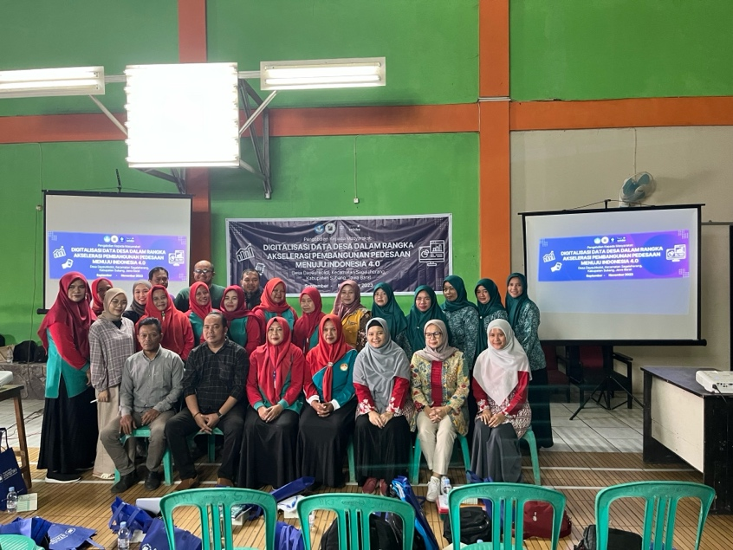 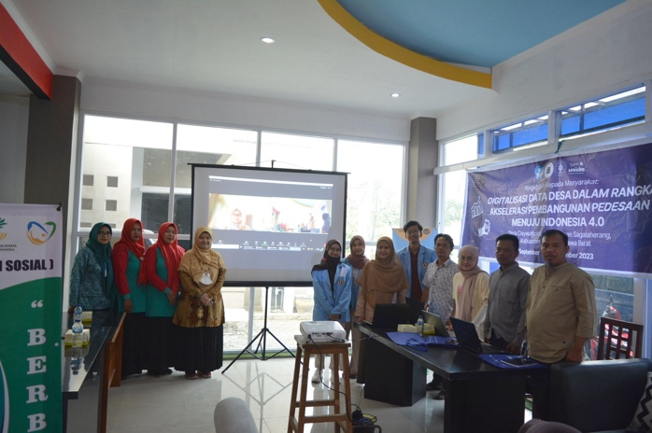

Gambar1. Dokumentasi Kegiatan PKM

Teknik pengumpulan data dilakukan dengan menggunakan pre-test dan post-test melalui angket untuk dua metode pembelajaran yang berbeda. Metode pertama adalah pelatihan tradisional dengan ceramah yang dilaksanakan pada tanggal 2 September 2023; yang kedua adalah pelatihan praktik dengan tutorial komputer pada tanggal 9 September 2023.

Alat dan bahan yang digunakan dalam penelitian ini adalah telepon seluler dan laptop. Data dalam penelitian ini dianalisis dengan SPSS menggunakan uji Kolmogorov-Smirnov dan Mann-Whitney. Uji Kolmogorov-Smirnov dilakukan untuk menguji normalitas data. Berdasarkan (Haries, 2023) dan (Tanjung & Ali, 2021), jika data normal, maka uji z dapat digunakan untuk mengetahui varians populasi, dan uji t dapat digunakan untuk mengetahui varians populasi, sedangkan jika data tidak normal, maka uji Mann-Whitney dapat digunakan untuk analisis. Hipotesis dalam penelitian ini adalah sebagai berikut:

H0: Pemahaman peserta yang mengikuti pelatihan tradisional dengan ceramah dan peserta yang mengikuti pelatihan praktik dengan tutorial komputer adalah sama.

H1: Pemahaman peserta yang mengikuti pelatihan tradisional dengan ceramah dan peserta yang mengikuti pelatihan praktik dengan tutorial komputer adalah berbeda.

**HASIL DAN PEMBAHASAN**

Rata-rata peserta pelatihan tradisional melalui ceramah (n=17) berusia 42 tahun, sebagian besar berpendidikan SMP, dan sebagian besar berprofesi sebagai ibu rumah tangga. Sebagai perbandingan, peserta pelatihan langsung melalui tutorial komputer (n=7) memiliki usia rata-rata 40 tahun, sebagian besar berpendidikan SMA, dan sebagian besar berprofesi sebagai pegawai pemerintah desa.

Dari data nilai tes peserta, nilai tes rata-rata peserta yang mengikuti pelatihan tradisional dengan metode ceramah adalah 69,69 sedangkan nilai ujian rata-rata peserta yang mengikuti pelatihan praktik dengan metode tutorial komputer adalah 97,33. Dengan demikian, nilai ujian rata-rata peserta pelatihan praktik dengan metode tutorial komputer lebih tinggi dibandingkan dengan peserta pelatihan tradisional dengan metode ceramah.

Hasil uji normalitas menunjukkan bahwa untuk pelatihan tradisional dengan sampel kuliah, p-value=0,078 > α=0,05 yang berarti bahwa sampel terdistribusi normal. Untuk pelatihan langsung dengan sampel komputer, p-value=0,039 < α=0,05 berarti bahwa sampel tidak terdistribusi normal. Karena ada sampel yang tidak terdistribusi normal, langkah selanjutnya adalah uji Mann-Whitney.

Hasil uji Man-Whitney menunjukkan bahwa p-value=0,007 < α=0,05 yang berarti terdapat perbedaan yang signifikan antara pemahaman peserta yang mengikuti pelatihan tradisional dengan ceramah dan peserta yang mengikuti pelatihan praktik dengan tutorial komputer. Dengan kata lain, metode pelatihan praktik dengan tutorial komputer memberikan kinerja yang lebih baik daripada metode pelatihan tradisional dengan ceramah dalam pelatihan digitalisasi data untuk masyarakat pedesaan.

Berdasarkan karakteristik peserta, semakin tinggi tingkat pendidikan maka semakin tinggi pula literasi datanya. Pemahaman literasi data peserta tercermin dari nilai pre-test yang diisi peserta sebelum pelatihan dimulai. Semakin tua peserta, semakin sedikit pemahaman literasi data yang mereka miliki. Hal ini menunjukkan bahwa berdasarkan usia dan tingkat pendidikan, kita memiliki berbagai macam kemampuan literasi data pada peserta, yang membuktikan bahwa kesenjangan digital ada di antara para peserta (Hanna, 2023). Hal ini juga mendukung gagasan bahwa kesenjangan digital terutama berasal dari aspek sosial-ekonomi (Peter & Valkenburg, 2006).

Tutorial pelatihan langsung merupakan metode yang lebih baik daripada ceramah tradisional dalam pelatihan digitalisasi data untuk masyarakat pedesaan. Temuan ini sejalan dengan Adams (2010) dan (Bassi & Buren, 1999). Selain itu, simpangan baku dalam post-test lebih kecil daripada pre-test di kedua metode pelatihan, yang memperjelas bahwa kesenjangan informasi berkurang dengan menyelesaikan pelatihan. Namun, tutorial pelatihan langsung menurun lebih tinggi daripada ceramah tradisional, yang menunjukkan bahwa rentang skor jauh lebih sempit. Ini berarti kesenjangan keterampilan dalam kesenjangan digital berkurang secara signifikan saat menggunakan tutorial langsung daripada metode ceramah.

**SIMPULAN**

Secara keseluruhan, penelitian ini menunjukkan bahwa pelatihan tradisional dengan ceramah dan pelatihan praktik dengan tutorial komputer dapat secara efektif meningkatkan hasil pembelajaran, terutama dalam digitalisasi data pada peserta kesenjangan digital. Pilihan metode pelatihan bergantung pada preferensi peserta didik, pokok bahasan, dan tujuan pembelajaran. Metode pelatihan tradisional dan berbasis teknologi yang dipadukan juga dapat secara efektif meningkatkan hasil pembelajaran.

Kesenjangan digital terutama disebabkan oleh akses yang tidak merata terhadap teknologi informasi. Oleh karena itu, kita perlu memberikan informasi yang sama kepada mereka, mencocokkan tingkat keterampilan digital peserta yang paling rendah, dan menemukan metode pembelajaran yang sesuai untuk mereka (Atkinson et al., 2008). Jadi, tutorial langsung merupakan metode terbaik untuk mengurangi kesenjangan digital. Selain itu, tutorial langsung dapat memberikan lebih banyak pengalaman daripada kuliah tradisional, seperti efisiensi dalam kegiatan pembelajaran dan praktik teknologi. Namun, pelatihan tradisional dengan ceramah tetap dapat secara efektif meningkatkan informasi dan pengetahuan peserta.

**SARAN**

Dalam rangka mengurangi kesenjangan digital di pedesaan, pemerintah perlu memperkuat infrastruktur TIK, menyediakan program pelatihan berbasis teknologi dengan fokus pada tutorial langsung yang lebih efektif dibandingkan metode ceramah tradisional, dan menggabungkan metode pembelajaran tradisional dan teknologi. Program pelatihan harus disesuaikan dengan tingkat pendidikan dan usia peserta serta dilaksanakan secara berkelanjutan dengan monitoring dan evaluasi. Selain itu, pengembangan kapasitas aparatur desa dalam literasi digital harus diprioritaskan agar mereka dapat mendukung pembangunan desa yang lebih efektif.

**UCAPAN TERIMA KASIH**

Ucapan terima kasih kami sampaikan kepada Kementerian Pendidikan, Kebudayaan, Riset, dan Teknologi Republik Indonesia yang telah mendanai kegiatan Pengabdian Kepada Masyarakat ini. Ucapan terima kasih kami sampaikan kepada Program Studi Statistika Universitas Islam Bandung, Lembaga Penelitian dan Pengabdian kepada Masyarakat Universitas Islam Bandung (LPPM Unisba), dan Program Studi Ilmu Komputer IPB University yang telah memberikan dukungannya. Ucapan terima kasih juga kami sampaikan kepada seluruh kolega, dosen, dan mahasiswa yang terlibat dalam penelitian ini. Ucapan terima kasih kami sampaikan kepada para reviewer anonim yang telah memberikan masukan yang mendalam terhadap isi naskah.

**DAFTAR PUSTAKA**

APJII. (2023, April). Indonesiabaik.id. Retrieved 10 5, 2023, from indonesiabaik.id: https://indonesiabaik.id/infografis/pengguna-internet-di-indonesia-makin-tinggi.’

Atkinson, J., Black, R., & Curtis, A. (2008). Exploring the digital divide in an Australian regional City: A case study of Albury. Australian Geographer, 39(4), 479–493. https://doi.org/10.1080/00049180802419203.

Bassi, L., & Buren, M. (1999, January). Edge, Sharpening The Leading. Training & Development. doi: https://go.gale.com/ps/i.do?p=AONE&u=googlescholar&id=GALE|A54278137&v=2.1&it=r&sid=AONE&asid=f61212eb.

BPS-Statistics Indonesia. (2023). Telecommunication Statistics in Indonesia 2022. Jakarta: BPS-Statistics Indonesia. Retrieved 10 1, 2023, from https://www.bps.go.id/en/publication/2023/08/31/131385d0253c6aae7c7a59fa/telecommunication-statistics-in-indonesia-2022.html.

DiMaggio, P., & Hargittai, E. (2021, June 3). From the 'Digital Divide' to 'Digital Inequality': Studying Internet Use as Penetration Increases. Center for Arts and Cultural Policy Studies, Princeton University. doi: https://doi.org/10.31235/osf.io/rhqmu.

Hadi, A. (2018, July). Bridging Indonesia's Digital Divide: Rural-Urban Linkage? Jurnal Ilmu Sosial dan Ilmu Politik, 22(1), 17-33. doi: https://doi.org/10.31235/osf.io/rhqmu.

Hanna, K. T. (2023). Digital Divide. Retrieved October 1, 2023, from TechTarget: https://www.techtarget.com/whatis/definition/digital-divide.

Haries, M. (2023). Perbandingan Kinerja Teknologi Near Field Communication Pada Perangkat Android Menggunakan Metode Mann Whitney. Journal of Information System Management, 4(2), 113-118. doi: https://doi.org/10.24076/joism.2023v4i2.982.

Huvila, I. (2012). 3-Information Services and Digital Literacy. In Infromation Services and Digital Literacy In Search of the Boundaries of Knowing (pp. 25-34). doi: https://doi.org/10.1016/B978-1-84334-683-8.50003-3.

Noe, R. A. (2020). Employee Training and Development (Fifth ed.). New York: McGraw Hill.

Nurcahyadi, G. (2020, November 18). Subang Smartpolitan Bantu Akselerasi Subang Jadi Kawasan Terpadu. Media Indonesia. Retrieved October 1, 2023, from https://mediaindonesia.com/ekonomi/362007/subang-smartpolitan-bantu-akselerasi-subang-jadi-kawasan-terpadu.

OECD. (2001). Understanding The Digital Divide. Paris: OECD. Retrieved October 1, 2023, from https://www.oecd.org/sti/1888451.pdf.

Peter, J., & Valkenburg, P. M. (2006). Adolescents’ internet use: Testing the “disappearing digital divide” versus the “emerging digital differentiation” approach. Poetics, 34(4–5), 293–305. https://doi.org/10.1016/j.poetic.2006.05.005.

Robbins, S., & Coulter, M. (2019). Manajemen. Jakarta: Erlangga.

Tanjung, A., & Ali, S. (2021). Analisis Likuiditas Saham Pada Perusahaan Yang Melakukan Stock Split: Pengujian Terhadap Trading Range Theory Pada Bursa Efek Indonesia (Studi Pada Perusahaan Yang Melakukan Stock Split Tahun 2017-2019). Jurnal Ilmu Manajemen Dan Akuntansi Terapan, 12(3), 239. doi: https://doi.org/10.36694/jimat.v12i3.329.

Taylor, K. (2023, August 16). Investopedia. Retrieved from investopedia.com: https://www.investopedia.com/the-digital-divide-5116352